旁 站 监 理 记 录 表
工程名称：中利腾晖吐鲁番三期20Mwp光伏并网发电项目 编号：
日期及气候： 2014-6-9 29/26℃ 多云 | 施工地点：光伏1#区域
旁站监理的部位或工序： 灌注桩混凝土浇筑
旁站监理开始时间： | 旁站监理结束时间：
施工情况：
1.施工人员18人，管理人员1名；
2.质检员、安全员已到位；
3.施工机械为：50震动泵4个、铁锹、钢板；
4.施工顺序及方法：混凝土倾倒在桩基旁边钢板上，用铁锹将混凝土浇筑到方管桩的孔洞中，同时用震动泵振捣密实，并确保方管桩竖直度、水平度符合设计要求；
5.混凝土标号为C30，坍落度为180±30mm。
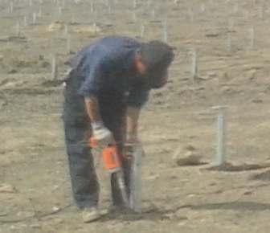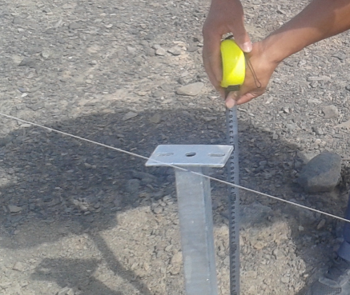
监理情况：
1.施工人员与施工机械资源配置合理；
2.施工机械良好，现场用电安全；
3.混凝土配合比设计单、水泥、石子、砂子实验报告齐全；
4. 坍落度实测值为190；混凝土供应及时、持续；砼试块已留置一组；
5.振捣方法为紧插慢拔，振捣点间隔不大于500mm，每个振捣点振捣时间持续10-30s。
6.施工过程中，质检员随之抽查灌注桩前后、左右尺寸偏差，确保偏差在设计允许范围内。
7. 整个浇筑过程未出现异常情况，施工操作基本按相关规范要求施工。
发现问题： 无
处理意见； 无
备注：（包括处理结果）：
1.砼塌落度允许偏差：（mm） 180+30 2.混凝土强度等级：C30
3.灌注桩设计孔深：（mm） ≥1200 4.设计空洞开口尺寸：（mm）200-300
承包单位：无锡锡安机电设备安装有限公司  质检员（签字）：  日 期： 年 月 日 | 项目监理机构：常州正衡电力工程监理有限公司  旁站监理人员：  日 期： 年 月 日
填报说明： 本表由项目监理机构填写，项目监理机构存 1 份。

旁 站 监 理 记 录 表
工程名称：中利腾晖吐鲁番三期20Mwp光伏并网发电项目 编号：
日期及气候： 2014-6-13 37/23℃ 晴 | 施工地点：光伏5#区域
旁站监理的部位或工序： 灌注桩混凝土浇筑
旁站监理开始时间： | 旁站监理结束时间：
施工情况：
1.施工人员10人，管理人员1名；
2.质检员、安全员已到位；
3.施工机械为：50震动泵4个、铁锹、钢板；
4.施工顺序及方法：混凝土倾倒在桩基旁边钢板上，用铁锹将混凝土浇筑到方管桩的孔洞中，同时用震动泵振捣密实，并确保方管桩竖直度、水平度符合设计要求；
5.混凝土标号为C30，坍落度为180±30mm。
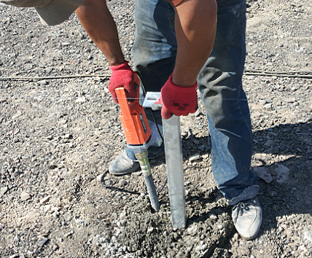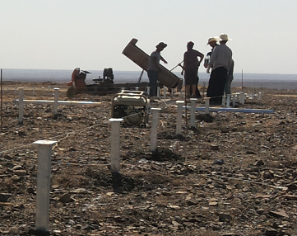
监理情况：
1.施工人员与施工机械资源配置合理；
2.施工机械良好，现场用电安全；
3.混凝土配合比设计单、水泥、石子、砂子实验报告齐全；
4. 坍落度实测值为200mm；混凝土供应及时、持续；砼试块已留置一组；
5.振捣方法为紧插慢拔，振捣点间隔不大于500mm，每个振捣点振捣时间持续10-30s。
6.施工过程中，质检员随之抽查灌注桩前后、左右尺寸偏差，确保偏差在设计允许范围内。
7. 整个浇筑过程未出现异常情况，施工操作基本按相关规范要求施工。
发现问题： 无
处理意见； 无
备注：（包括处理结果）：
1.砼塌落度允许偏差：（mm） 180+30 2.混凝土强度等级：C30
3.灌注桩设计孔深：（mm） ≥1200 4.设计空洞开口尺寸：（mm）200-300
承包单位：无锡锡安机电设备安装有限公司  质检员（签字）：  日 期： 年 月 日 | 项目监理机构：常州正衡电力工程监理有限公司  旁站监理人员：  日 期： 年 月 日
填报说明： 本表由项目监理机构填写，项目监理机构存 1 份。

